“CAMBIO CLIMÁTICO”

El cambio climático se refiere a los cambios a largo plazo de las temperaturas y los patrones climáticos. Estos cambios pueden ser naturales, debido a variaciones en la actividad solar o erupciones volcánicas grandes. Pero desde el siglo XIX, las actividades humanas han sido el principal motor del camio climático, debido pricippalmente a la quema de combustibles fósiles como el carbón, el petróleo y el gas.
El ser humano es el responsable del cambio climático y sus emisiones de gases de efecto invernadero que calienta el planeta, como veremos más adelante. El gas mas conocido es el CO2, causante del 63% del calentamiento global, pero existen otras causas:

- Deforestación: La industria maderera, la gricultura, la minería y la ganadería son actividades dedicadas a la tala de arboles.
- Aumento desproporcionado de gases de efecto invernadero: provocaso por el uso de fertilizantes, el trasporte, la calefacción y el urbanismo.
- Crecimiento acelerado de la población: el aumento de la cantidad de los habitantes.

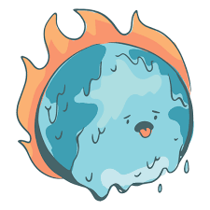
RECICLAR Y EVITAR RECIDUOS
CONSUMIR DE MANERA RESPONSABLE
REDUCIR EL CONSUMO DE CARNE
OPTAR POR TRASPORTESOSTENIBLE
AHORRAR ENERGÍA
COSAS QUE PODEMOS HACER PARA AYUDAR CON EL CAMBIO CLIMÁTICO

